Preis der Bilder korrigieren
Bei diesem Produkt habe ich einen neuen Preis erfasst und habe eine Rabattstaffel hinterlegt. Ich hebe Bestellungen angelegt bei denen immer noch der Alte Preis angezeigt worden ist. Auch der Rabatt wenn ich 4 Bilder gekauft habe wurde nicht angezeigt.
Alter Preis 1 CHF und neu 5 CHF
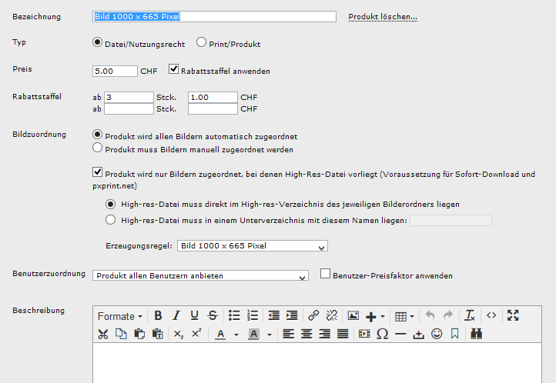

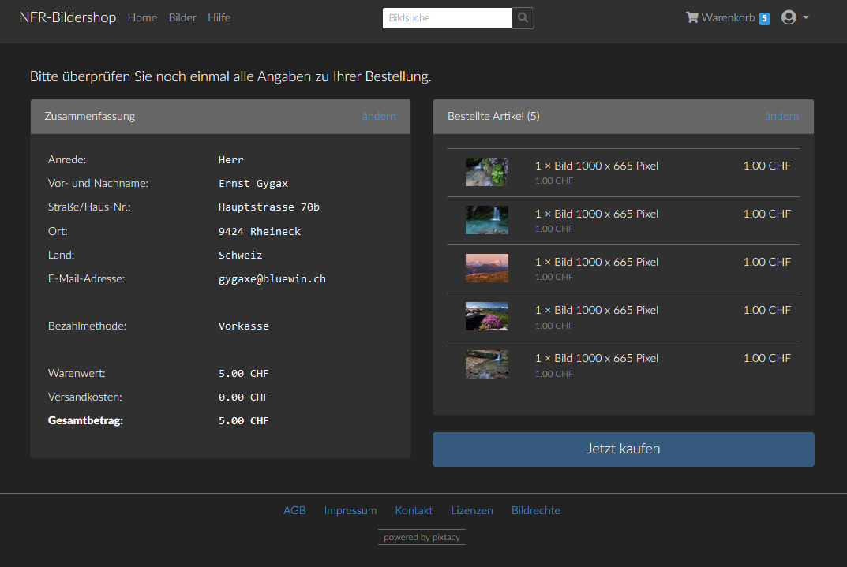

Es wird der Alte Preis von 1 CHF immer noch verrechnet. In der Kostenzusammenstellung wird kein Rabatt angezeigt. Ich habe die Bilder Aktualisiert, hat auch nichts geändert.

